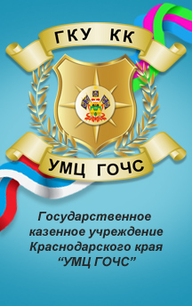
ЭТО НЕОБХОДИМО
ЗНАТЬ И УМЕТЬ!

Рекомендации населению в период оттепели при появлении снега и ледовых наростов на крышах зданий
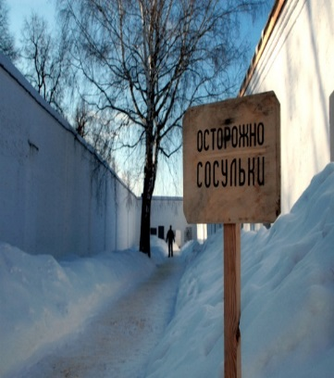  В зимнее время года большую опасность представляют сосульки и наледи на крышах домов. Во избежание неприятностей, обращайте внимание на огороженные участки тротуаров и ни в коем случае не пересекайте опасные зоны.  Чаще всего сосульки образуются над водостоками, именно эти участки фасадов домов особенно опасны.  Кроме того, обращайте внимание на обледенение тротуаров: большой слой льда на асфальте образуется именно под сосульками.  Даже в том случае, когда ограждение отсутствует, следует соблюдать осторожность и по возможности не подходить близко к фасадам зданий. | 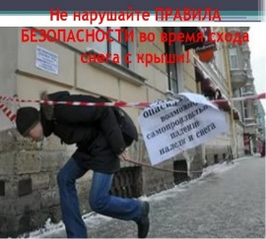  Если вы идете по тротуару и слышите звук падающего снега или льда - не останавливайтесь, не поднимайте голову и не отходите от здания.  Следует как можно быстрее прижаться к стене, чтобы укрытием послужил козырек крыши.  Если вы дорожите своим движимым имуществом, постарайтесь не парковать свой автомобиль в непосредственной близости от зданий, на крышах которых образовались сосульки и наледи.  Пренебрежение рекомендациями управляющих компаний, преподавателей в учебных заведениях и специалистов различных служб и ведомств приведет к печальным результатам: причинение вреда здоровью или его полной потере, значительному материальному ущербу.
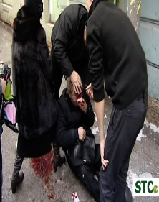  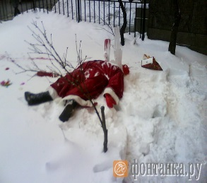  Будьте осторожны при входе в помещение и выходе из него. Ступеньки могут быть скользкими, поэтому держитесь за перила. Обратите внимание на крышу дома, там наверняка есть сосульки, которые могут упасть. Также может внезапно произойти сход снега с крыши. | 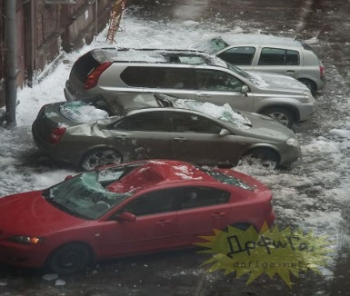  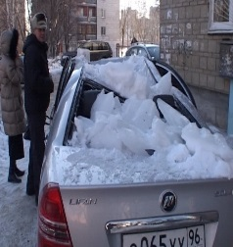  Убедительная просьба и к родителям, при парковке машины, и к детям: продвигаясь по улице, обращайте ВАШЕ внимание на балконы и крыши домов на предмет отсутствия СНЕГА и СОСУЛЕК- это сохранит ВАМ ЗДОРОВЬЕ , а в некоторых случаях и ЖИЗНЬ!!!  не паникуйте;  позвоните в МЧС по телефону 101 или 112;  Помните! Правильные и грамотные действия сохранят Вашу жизнь и жизнь других людей!

